Johnson & Johnson Actelion

Zusammenschluss der Firmen

Von: Jerome, Noah, Nico, Luca

Datum: 19.01.2019

Klasse: BM15d

Inhalt

1. Einleitung 2

2. Merkmale 2

3. Art der Übernahme 3

4. Gründe für eine neue Organisation 4

5. Chancen und Risiken 4

6. Wirkung auf den Börsenkurs 5

7. Reaktion bei der Belegschaft/Öffentlichkeit 5

8. Änderung der Marktstrukturen/Zustimmung des Staates/ Wettbewerbskommission 6

9. Zeitliche Abfolge der Übernahme 7

10. Schlusswort 7

11. Literaturverzeichnis 8

# Einleitung

Im Rahmen unserer Gruppenarbeit befassen wir uns mit der Übernahme von Actelion durch Johnson & Johnson. Bei beiden Firmen handelt es sich um Pharmaunternehmen. Anfangs 2017 präsentierte uns die Firma Johnson & Johnson konkrete Pläne der Übernahme von Actelion für einen Betrag von 30 Milliarden US Dollar.[1]

# Merkmale

Johnson & Johnson (J&J):

Die Firma Johnson & Johnson ist ein amerikanischer Pharmazie- und Konsumgüterhersteller, somit befindet sich der Konzern im zweiten Wirtschaftssektor, dem Sektor der Rohstoffverarbeitung. Die Firma ist ein privates Unternehmen mit dem Hauptsitz in New Brunswick. Mit 134 000 Angestellten, im Jahr 2017, zählt die Firma als Grossunternehmen und ist somit eine der wichtigsten Aktiengesellschaften in der pharmazeutischen Branche. Im Jahre 2017 machte das Unternehmen einen Umsatz von 76 450 Milliarden US Dollar Umsatz und einen Gewinn von 1 300 Milliarden US Dollar.[2]

Actelion:

Wie die Firma Johnson & Johnson ist auch Actelion ein privates Pharmaunternehmen, der Hauptsitz befindet sich im Kanton Basel-Landschaft. Das Unternehmen spezialisierte sich auf die Entwicklung und Vertrieb von endothelbezogener (Endothele sind bestimmte Zellen, die man an Lymphen und Blutgefässen findet) Wirkstoffe. Somit befindet sich Actelion auch im zweiten Wirtschaftssektor. Mit 2 547 Mitarbeitern, im Jahr 2015, zählen das Unternehmen auch als Grossbetrieb. Actelion ist ebenfalls eine Aktiengesellschaft, die 2015 einen Umsatz von 2 042 Milliarden Schweizer Franken und einen Gewinn von 814 Millionen Schweizer Franken erzielte.[3]

Zusammenfassung:

|  |  |  |
| --- | --- | --- |
|  | J&J | Actelion |
| Wirtschaftssektor | Rohstoffverarbeitung (2) | Rohstoffverarbeitung (2) |
| Eigentumsverhältnis | Privates Unternehmen | Privates Unternehmen |
| Betriebsgrösse  Mitarbeiter | Grossbetrieb  134 000 (2017) | Grossbetrieb  2 547 (2015) |
| Rechtsform | Aktiengesellschaft | Aktiengesellschaft |
| Umsatz (Milliarden) | 76 450 USD (2017) | 2 042 CHF (2015) |
| Gewinn (Milliarden) | 1 300 USD (2017) | 0,814 CHF (2015) |

# Art der Übernahme

Es handelte sich um eine freundliche Übernahme, obwohl man sich zuerst nicht einigen konnte. So wurde die Verhandlungen abgebrochen und beendet. Kurz darauf ergriff jedoch Actelion selbst die Initiative und führte Neuverhandlungen durch. Schlussendlich einigte man sich auf einen Preis von 280 Dollar pro Aktie was einen Gesamtbetrag von 30 Milliarden US Dollar ergibt, alle Vorschläge wurde dann von den Aktionären genehmigt. [4]

Zur Übernahme wird das bisherige Actelion aufgespalten, so wird die Forschungs- und Entwicklungsabteilung von Actelion künftig unter dem Namen Idorsia an die Schweizer Börse gehen. Für diese Abteilung wird der bisherige Actelion-CEO, Jean-Paul Clozel, verantwortlich sein.

Die Abteilung für Bluthochdruck in der Lungenarterie wird direkt von J&J übernommen bzw. fusioniert. Mit dieser Abteilung wird zwar nur ein Nischenmarkt bedient, jedoch ist zu erwarten das man dort die hohen Preise halten kann. Mit der Integrierung wird auch ein Grossteil der Medikamente übernommen.

Alle restlichen Medikamente werden in der neu zu gründenden Firma verwendet. J&J soll zu Beginn des neuen Unternehmens 16% der Aktion halten. Die bisherigen Actelion Aktionäre werden ausserdem auch eine Aktie der neuen Gesellschaft erhalten. Die Aktien dienen als Sachdividenden, also werden über die nächsten Jahre noch keine Verkaufserlöse erzielet. [5]

# Gründe für eine neue Organisation

Johnson & Johnson verfolg eine Wachstumsstrategie daher kauften sie in den letzten Jahren mehrere Unternehmen auf, so wie Actelion oder Synthes. Dadurch erreichen sie nicht nur einen Zuwachs an Mitarbeitern, sondern auch einen Zuwachs an Produkten. So können sie immer grössere Teile des Pharmamarktes abdecken. Im Beispiel von Actelion konnte man so zum Beispiel mit der Abteilung Bluthochdruck in der Lungenarterie einen Nischenmarkt decken.

Ein weiteres Ziel der Strategie ist die Innovation und Qualität und da Actelion nicht nur im Vertreib, sondern auch in der Entwicklung tätig ist bringt Actelion durchaus ein bisschen Innovation in das Unternehmen. Auch den qualitativen Ansprüchen wird Actelion gerecht, da man in der Schweiz generell hohe Qualitätsansprüche hat und Richtlinien die Qualität und Sicherheit der Produkte sicherstellen. [6]

# Chancen und Risiken

Die Übernahme von Actelion bringt für Johnson & Johnson die Möglichkeit einer Diversifikation des Angebotes und reduziert somit das Klumpenrisiko, also die Häufung von im gleichen Bereich angesiedelten Risiken.   
So schaffen sie sich Einnahmequellen in verschiedenen Marktbereichen und sind dadurch weniger der Preisentwicklung eines einzelnen ausgeliefert.

Da Johnson & Johnson ausserdem für die Rückführung des im Ausland erzielten Gewinnes in die USA sehr hohe Steuern bezahlen müsste, lohnt es sich für sie, dieses Geld stattdessen im Ausland zu investieren.  
  
Da die Forschungsabteilung abspalten wird geben die Gründer Gründern Actelions, Martine und Jean-Paul Clozel, ihr Lebenswerk nicht gänzlich aus den Händen. Mit diesem Teil können sie sich nun wieder vertieft der Forschung widmen.[7]

# Wirkung auf den Börsenkurs

Auswirkungen des Börsenkurses von Actelion:

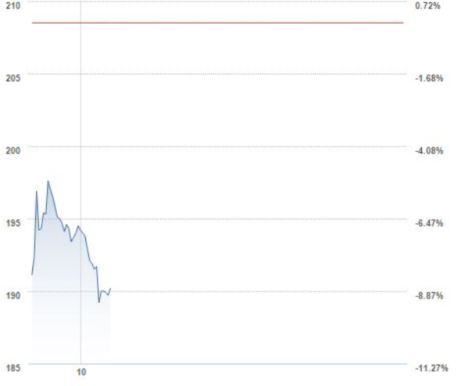Am 14.12.2016 nach dem Ende der Avancen von J&J stürzte die Actelion Aktie ab. Innerhalb eines Morgens verlor die Aktie acht Prozent an Wert. Dies war ein Rückschlag auf allerhöchstem Niveau. Die Actelion-Aktie befand sich seit dem Bekanntwerden des Johnson & Johnson-Interesses Ende November im Höhenflug. Seither hatte das Papier um 35% an Wert zugelegt und ein Allzeithoch erreicht.[8]

Nach der Übernahme startet am 16.06.2017 der von Actelion abgespaltene Forschungs- und Entwicklungsteil namens Idorsia an der Schweizer Börse.[9]

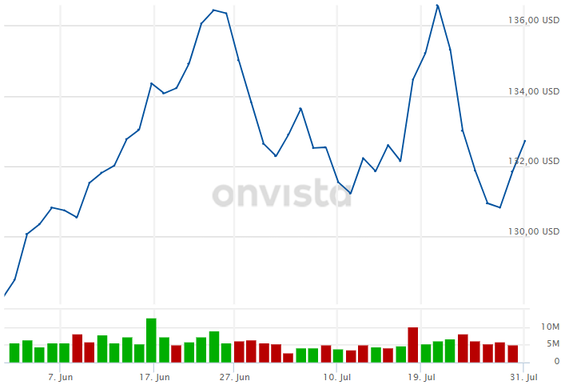Auswirkungen des Börsenkurses von J&J:

An der Aktie von J&J machte sich nach der Übernahme nicht viel bemerkbar. Nach der Übernahme am 16. Juni hatte J&J 92.62% Anteil an Actelion.[10]

# Reaktion bei der Belegschaft/Öffentlichkeit

Die Reaktionen der Öffentlichkeit sind gespalten. Einige Leser berichten von einem «Ausverkauf der Schweiz», andere wiederum sind stolz auf die Attraktivität der Schweizer Industrie für ausländische Investoren. Die mit Abstand am besten bewerteten Kommentare, sind klar gegen den Deal, da laut deren Meinung immer mehr Schweizer Firmen an Ausländische verkauft werden. [11]

# Änderung der Marktstrukturen/Zustimmung des Staates/ Wettbewerbskommission

Bei der Transaktion, Actelion zu Johnson & Johnson, handelte es sich um die grösste Pharma-Übernahme in Europa seit 13 Jahren. Der seit Januar 2017 offene Deal wurde am 9 Juni 2017 von der EU-Kommission zum Vollzug freigegeben, stellt jedoch einige Bedingungen für diese. Von den Actelion Aktionäre bekamm der Deal ihren Segen wesentlich früher, bereits anfangs April wurde an der Generalversammlung der Weg für die übernahme frei gemacht.[12]

Die Bedingungen der EU- Kommission:

Die entwicklung der Medikamente von Actelion auf dem Gebiet von Schlafstörung sei unbehindert sicherzustellen. Die Begründung dafür, beide Unternehmen sind zurzeit an der Entwicklung derartigen Medikamente beteiligt. Laut der Behörde gäbe es hier unzureichenden Wettbewerb, sollte eines der Programme nach der Fusion beendet werden. [13]

Dafür soll Actelion ihr Programm in die neue Tochterfirma Idorsia verlagert werden. Johnson & Johnson darf auf die strategischen Entscheidungen dieser keinen einen Einfluss haben, und ihren Anteil an der Idorsia soll auf 10% beschränkt werden. Er darf auf 16% steigen, falls der US-Konzern nicht der grösste Anteilseigner ist. Ebenso ist es Johnson & Johnson untersagt einen Kandidaten in den Verwaltungsrat zu entsenden.

Durch diese Freigabe wurde eine wichtige Hürde für die 30 Milliarden Dollar schwere Übernahme der Schweizer Biotechfirma überwunden. Im Verlauf wurde die Frist für die Prüfungen des Deals, auf Angebot von Zugeständnissen Johnson & Johnson’s, von der Wettbewerbskommission von 24.Mai 2017 auf den 12. Januar 2017 verlegt.[14]

# Zeitliche Abfolge der Übernahme

* Angebot von Johnson & Johnson für die Übernahme von Actelion: Anfangs Januar 2017
* Absegnung des Deals durch Aktionäre/ Generalversammlung: Anfangs April 2017
* Durch zugeständnisse von Johnson & Johnson verschiebt die Wettbewerbsbehörde die Frist zur Prüfungs des Deals vom: 24.Mai 2017 auf den 12.Juni 2017
* Freigabe dur die EU-Kommission: 9.Juni 2017
* Transfer von Actelion zu Johnson & Johnson: 16.Juni 2017

# Schlusswort

# Literaturverzeichnis

* Actelion. Wikipedia.

URL: <https://de.wikipedia.org/wiki/Actelion>

* Actelion-Kauf soll nach Ok aus Brüssel im Juni abgeschlossen werden. Blick.

URL: <https://www.blick.ch/news/wirtschaft/pharma-actelion-kauf-soll-nach-ok-aus-bruessel-im-juni-abgeschlossen-werden-id6812837.html>

* Actelion lässt Gerüchte wahr werden. NZZ.

URL: <https://www.nzz.ch/wirtschaft/30-milliarden-dollar-fuer-schweizer-pharmaunternehmen-johnson-johnson-kauft-actelion-ld.141924>

* Actelion stürzt ab. Tagesanzeiger.

URL: <https://www.tagesanzeiger.ch/wirtschaft/standardjj-verzichtet-auf-den-kauf-von-actelion/story/13955596>

* EU-Kommission stellt Bedingungen für Actelion-Übernahme. Cash.

URL: <https://www.cash.ch/news/top-news/johnson-johnson-eu-kommission-stellt-bedingungen-fuer-actelion-uebernahme-1075774>

* Idorsia. fuw.

URL: <https://www.fuw.ch/article/actelion-uebernahme-ist-abgeschlossen/>

* Jahresbericht. Actelion.

URL: <https://www1.actelion.com/documents/en-rebranded/corporate/reports/2015-actelion-annual-report-jahresbericht-de.pdf>

* Johnson & Johnson Aktien. onvista.

URL: https://www.onvista.de/aktien/Johnson-Johnson-Aktie-US4781601046

* Johnson & Johnson Aktienanteil. Handelszeitung.

URL: <https://www.handelszeitung.ch/invest/johnson-johnson-haelt-93-prozent-actelion-1388227>

* Johnson & Johnson Deutsch. Wikipedia.   
  URL: https://de.wikipedia.org/wiki/Johnson_%26_Johnson
* Johnson & Johnson Englisch. Wikipedia.   
  URL: https://en.wikipedia.org/wiki/Johnson_%26_Johnson
* Johnson & Johnson Strategy. jnj.

URL: https://www.jnj.com/partners/supplier-principles

* Johnson & Johnson Questions. jnj.

URL: <https://www.jnj.com/latest-news/6-questions-investors-may-have-about-johnson-and-johnson-acquisition-of-actelion>

* Reaktionen. 20Minuten.

URL: https://www.20min.ch/finance/news/story/Actelion-Gruender-macht-Kasse-und-behaelt-Kronjuwel-18235452

* Verhandlung. Handelszeitung.

URL: [https://www.handelszeitung.ch/unternehmen/actelion-verhandelt-mit-johnsonjohnson-exklusiv-1300539#](https://www.handelszeitung.ch/unternehmen/actelion-verhandelt-mit-johnsonjohnson-exklusiv-1300539)

* Genehmigung. NZZ.

URL: <https://www.nzz.ch/wirtschaft/biotechunternehmen-aktionaere-machen-weg-fuer-actelion-uebernahme-frei-ld.155532>

* Was der Actelion-Deal mit Trump zu tun haben könnte. Handelszeitung (31.01.2017) URL: https://www.handelszeitung.ch/unternehmen/was-der-actelion-deal-mit-trump-zu-tun-haben-koennte-1330381
* Knackpunkte eines Deals mit Johnson & Johnson. Basler Zeitung.  
  URL: https://bazonline.ch/wetter/allgemeinelage/actelion-die-knackpunkte-eines-deals-mit-johnson-johnson/story/18789765
* Übernahme von Actelion vor dem Vollzug. Handelszeitung.  
  URL: <https://www.handelszeitung.ch/unternehmen/uebernahme-von-actelion-vor-dem-vollzug-1420865>
* 5 Antworten zur Milliardenübernahme. NZZ.  
  URL: https://www.nzz.ch/wirtschaft/johnson-johnson-will-actelion-kaufen-5-fragen-zur-milliardenuebernahme-ld.141969

1. Quelle: Johnson & Johnson Englisch. Wikipedia.
2. Quelle: Johnson & Johnson Deutsch. Wikipedia.
3. Quelle: Actelion. Wikipedia & Jahresbericht. Actelion.
4. Quellen: Verhandlung. Handelszeitung & Genehmigung. NZZ.
5. Quelle: Actelion lässt Gerüchte wahr werden. NZZ.
6. Quellen: Johnson & Johnson Strategy. Jnj / Johnson & Johnson Questions. jnj. & Johnson & Johnson Englisch. Wikipedia.
7. Quellen: Antworten zur Milliardenübernahme NZZ,  
   Actelion lässt die Gerüchte wahr werden NZZ, Was der Actelion-Deal mit Trump zu tun haben könnte Handelszeitung
8. Quelle: Actelion stürzt ab. Tagesanzeiger.
9. Quelle: Idorsia. fuw.
10. Quellen: Johnson & Johnson Aktienanteil. Handelszeitung., Johnson & Johnson Aktien. onvista.
11. Quelle: Reaktionen. 20Minuten.
12. Übernahme von Actelion vor dem Vollzug. Handelszeitung.
13. Actelion-Kauf soll nach Ok aus Brüssel im Juni abgeschlossen werden. Blick.
14. EU-Kommission stellt Bedingungen für Actelion-Übernahme. Cash.